Assignment 2

1. Use Case mô tả các chức năng của hệ thống bán hàng online với Actor là Người tiêu dùng:

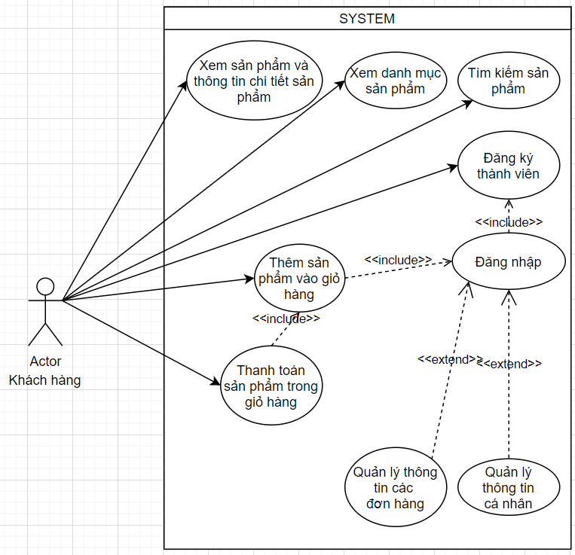

1. Sơ đồ trạng thái thể hiện các trạng thái chuyển đổi của các đơn hàng trực tuyến từ lúc tạo đến khi kết thúc

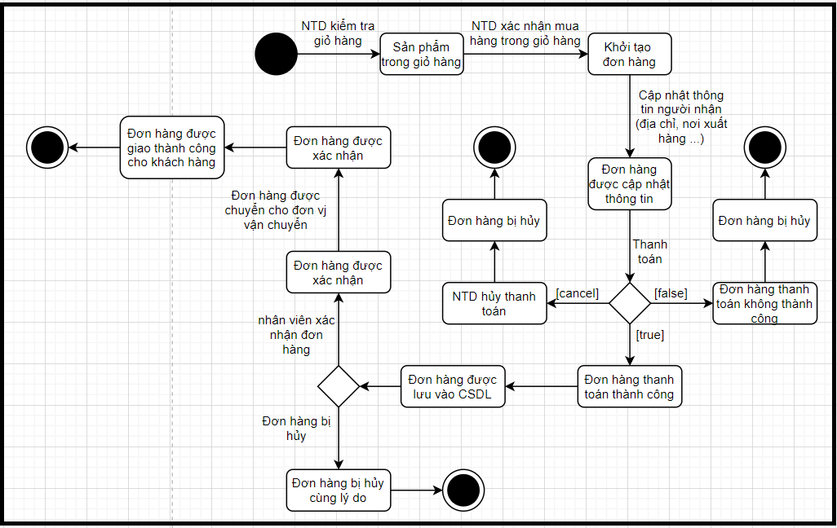

1. Use đặc tả cho các ngữ cảnh:
   1. Xử lý yêu cầu mua hàng trực tuyến với khách hàng là Actor
      1. Use Case Diagram:

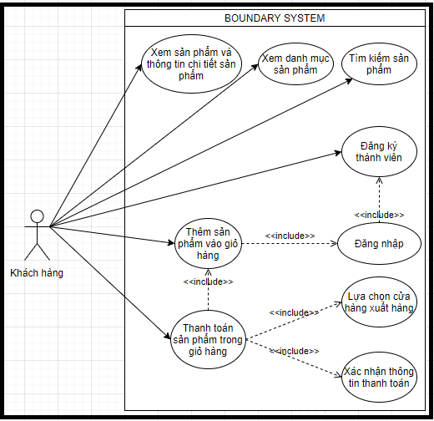

* + 1. Use Case specification

|  |  |  |  |
| --- | --- | --- | --- |
| **Tên Use Case** | **Kích hoạt (Trigger)** | **Điều kiện tiên quyết (Pre-Condition)** | **Hậu điều kiện (Post-Condition)** |
| Xem sản phẩm và thông tin chi tiết sản phẩm | - Chọn sản phẩm  - Bấm vào trang thông tin chi tiết của sản phẩm | Không có | - Hệ thống trả về trang hiển thị chi tiết sản phẩm |
| Xem danh mục sản phẩm | - Chọn danh mục sản phẩm muốn xem | Không có | - Hệ thống trả về trang hiển thị chi tiết về danh mục sản phẩm |
| Tìm kiếm sản phẩm | - Người dùng nhập thông tin tìm kiếm vào ô tìm kiếm và xác nhận tìm kiếm | Không có | - Hệ thống trả về kết quả tìm kiếm |
| Đăng ký thành viên | - Người dùng vào trang đăng ký thành viên | Người dùng chưa đăng ký thành viên trong hệ thống | - Đăng ký tài khoản thành viên thành công |
| Đăng nhập | - Người dùng vào trang dăng nhập  - Nhập email hoặc số điện thoại cùng mật khẩu. | - Người dùng là thành viên của hệ thống và tài khoản đang hoạt động | - Người dùng đăng nhập vào hệ thống thành công |
| Thêm sản phẩm vào giỏ hàng | - Người dùng tại trang thông tin chi tiết của sản phẩm xác nhận cho sản phẩm vào giỏ hàng | - Người dùng đã đăng nhập | - Sản phẩm được thêm vào giỏ hàng thành công |
| Thanh toán sản phẩm trong giỏ hàng | - Người dùng xác nhận thanh toán đơn hàng | - NTD đã xác nhận thông tin thành toán  - Đã lựa chọn cửa hàng xuất hàng hoặc để hệ thống tự chọn cửa hàng gần nhất có sản phẩm | - Đơn hàng của NTD được xác nhận |
| Lựa chọn cửa hàng xuất hàng | - Người dùng chọn cửa hàng để xuất sản phẩm tương ứng với đơn hàng | - Đã có sản phẩm trong giỏ hàng  - NTD chọn sản phẩm muốn thanh toán | - Các thông tin về cửa hàng tương ứng với đơn hàng được xác lưu cùng với đơn hàng |
| Xác nhận thông tin thanh toán | - Người dùng nhập các thông tin về thẻ Visa và các thông tin thanh toán cần thiết | - Người dùng đã đăng nhập  - Đã có sản phẩm trong giỏ hàng | - Các thông tin thanh toán tương ứng với đơn hàng được lưu lại |

* 1. Use Case với nhân viên bán hàng là Actor đối với hệ thống mua hàng trực tuyến:
     1. Use Case diagram

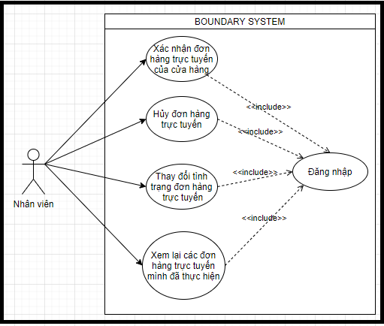

* + 1. Use Case specification

|  |  |  |  |
| --- | --- | --- | --- |
| **Tên Use Case** | **Kích hoạt (Trigger)** | **Điều kiện tiên quyết (Pre-Condition)** | **Hậu điều kiện (Post-Condition)** |
| Đăng nhập | - Nhân viên bán hàng vào trang đăng nhập dành cho nhân viên của hệ thống  - Nhân viên nhập các thông tin đăng nhập và xác nhận đăng nhập | - Nhân viên có tài khoản đang hoạt động với vai trò là nhân viên trong hệ thống | - Nhân viên đăng nhập vào hệ thống thành công |
| Xác nhận đơn hàng trực tuyến của cửa hàng | - Nhân viên thực hiện xác nhận đơn hàng nếu đủ các điều kiện xuất đơn hàng:  + Mặt hàng còn trong kho  + Có thể vận chuyển | - Nhân viên đã đăng nhập vào hệ thống  - Nhân viên truy cập trang quản lý đơn hàng của cửa hàng | - Đơn hàng được xác nhận và thay đổi trạng thái trong hệ thống  - Số lượng của mặt hàng giảm tương ứng với số lượng hàng được mua trong đơn hàng |
| Hủy đơn hàng trực tuyến | - Nhân viên thực hiện hủy đơn hàng cùng với lý do | - Nhân viên đã đăng nhập vào hệ thống  - Nhân viên truy cập trang quản lý đơn hàng của cửa hàng | - Đơn hàng bị thay đổi trạng thái sang bị hủy  - Tình trạng đơn hàng được cập nhật trong hệ thống  - Hệ thống sẽ thông báo cho người NTD về đơn hàng bị hủy  - Hoàn tiền cho NTD |
| Thay đổi tình trạng đơn hàng trực tuyến | - Nhân viên có thể thay đổi tình trạng của đơn hàng trực tuyến | - Nhân viên đã đăng nhập vào hệ thống  - Nhân viên truy cập trang quản lý đơn hàng của cửa hàng | - Tình trạng của đơn hàng được thay đổi trong hệ thống. |
| Xem lại các đơn hàng trực tuyến mình đã thực hiện | - Nhân viên vào mục xem lại các đơn hàng mà mình đã thực hiện | - Nhân viên đã đăng nhập vào hệ thống  - Nhân viên truy cập trang quản lý đơn hàng của cửa hàng | - Trả về trang hiển thị các đơn hàng mà nhân viên đã xác nhận hoặc đã hủy |

* 1. Use Case với quản lý bán hàng là Actor

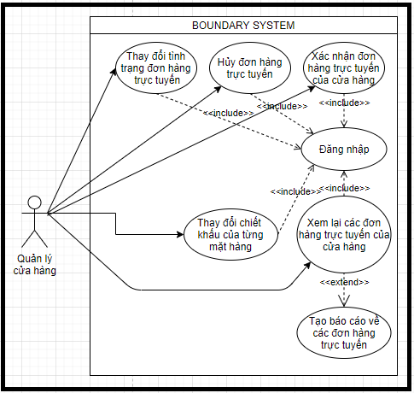

|  |  |  |  |
| --- | --- | --- | --- |
| **Tên Use Case** | **Kích hoạt (Trigger)** | **Điều kiện tiên quyết (Pre-Condition)** | **Hậu điều kiện (Post-Condition)** |
| Thay đổi chiết khấu của từng mặt hàng | Quản lý cửa hàng thay đổi chiết khấu của từng mặt hàng tùy theo chiến dịch khuyến mại của cửa hàng | - Quản lý cửa hàng đã đăng nhập vào hệ thống  - Truy cập trang quản lý các mặt hàng | - Giá của mặt hàng giảm hoặc tăng tùy thuộc vào mức chiết khấu mà Quản lý cửa hàng điều chỉnh |
| Tạo báo cáo về các đơn hàng trực tuyến | - Quản ký cửa hàng lựa chọn các thông tin mình quan tâm về đơn hàng của cửa hàng  - Có thể đặt lịch tạo báo cáo theo chu kỳ  - Xác nhận tạo báo cáo | - Quản lý cửa hàng đã đăng nhập vào hệ thống  - Truy cập trang quản lý các đơn hàng | **-** Trả về trang báo cáo về các đơn hàng của cửa hàng dựa theo các tiêu chí mà quản lý quan tâm |
| Đăng nhập | - Quản lý cửa hàng vào trang đăng nhập dành cho nhân viên của hệ thống  - Quản lý cửa hàng nhập các thông tin đăng nhập và xác nhận đăng nhập | - Quản lý cửa hàng có tài khoản đang hoạt động với vai trò là Quản lý trong hệ thống | - Quản lý cửa hàng đăng nhập vào hệ thống thành công |
| Xác nhận đơn hàng trực tuyến của cửa hàng | - Quản lý cửa hàng thực hiện xác nhận đơn hàng nếu đủ các điều kiện xuất đơn hàng:  + Mặt hàng còn trong kho  + Có thể vận chuyển | - Quản lý cửa hàng đã đăng nhập vào hệ thống  - Quản lý cửa hàng truy cập trang quản lý đơn hàng của cửa hàng | - Đơn hàng được xác nhận và thay đổi trạng thái trong hệ thống  - Số lượng của mặt hàng giảm tương ứng với số lượng hàng được mua trong đơn hàng |
| Hủy đơn hàng trực tuyến | - Quản lý cửa hàng thực hiện hủy đơn hàng cùng với lý do | - Quản lý cửa hàng đã đăng nhập vào hệ thống  - Quản lý cửa hàng truy cập trang quản lý đơn hàng của cửa hàng | - Đơn hàng bị thay đổi trạng thái sang bị hủy  - Tình trạng đơn hàng được cập nhật trong hệ thống  - Hệ thống sẽ thông báo cho người NTD về đơn hàng bị hủy  - Hoàn tiền cho NTD |
| Thay đổi tình trạng đơn hàng trực tuyến | - Quản lý cửa hàng có thể thay đổi tình trạng của đơn hàng trực tuyến | - Quản lý cửa hàng đã đăng nhập vào hệ thống  - Quản lý cửa hàng truy cập trang quản lý đơn hàng của cửa hàng | - Tình trạng của đơn hàng được thay đổi trong hệ thống. |
| Xem lại các đơn hàng trực tuyến của cửa hàng | - Quản lý cửa hàng vào mục xem lại các đơn hàng của cửa hàng mà mình quản lý | - Quản lý cửa hàng đã đăng nhập vào hệ thống  - Quản lý cửa hàng truy cập trang quản lý đơn hàng của cửa hàng | - Trả về trang hiển thị các đơn hàng mà nhân viên đã xác nhận hoặc đã hủy |

1. Sơ đồ hoạt động của hệ thống bán hàng trực tuyến (luồng cơ bản)

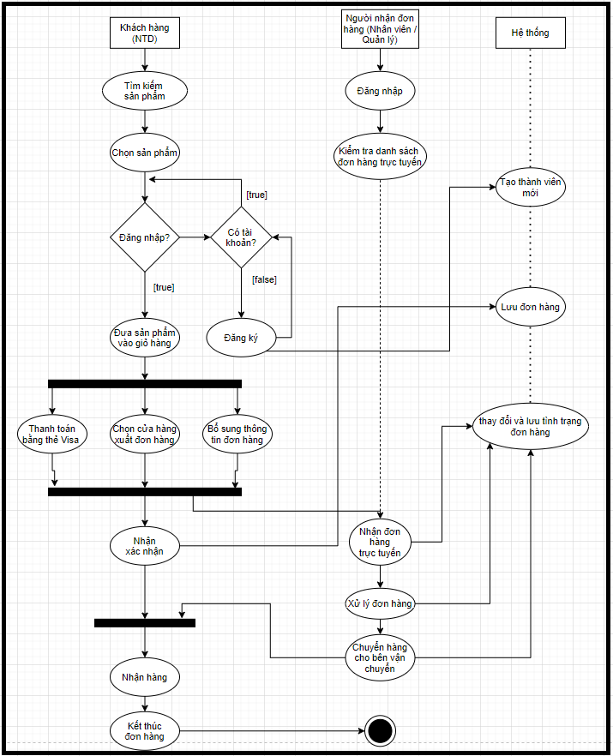

1. Sơ đồ tuần tự của hệ thống mua hàng trực tuyến (luồng chính)

